选择排序
选择排序是一种简单直观的排序算法。它的工作原理是：第一次从待排序的数据元素中选出最小（或最大）的一个元素，存放在序列的起始位置，然后再从剩余的未排序元素中寻找到最小（大）元素，然后放到已排序的序列的末尾。以此类推，直到全部待排序的数据元素的个数为零。
动图演示：
l1\第六课\选择排序动图.gif

看完动图，大家应该也都有一定的理解了。其实选择排序通俗的来讲，就是先把序列里的元素都遍历访问一遍，然后找到最小（大）的元素，然后把它放在第一个位置，然后再从剩下的序列中找出最小（大）的元素，放在第二个位置。剩下来的依次类推。

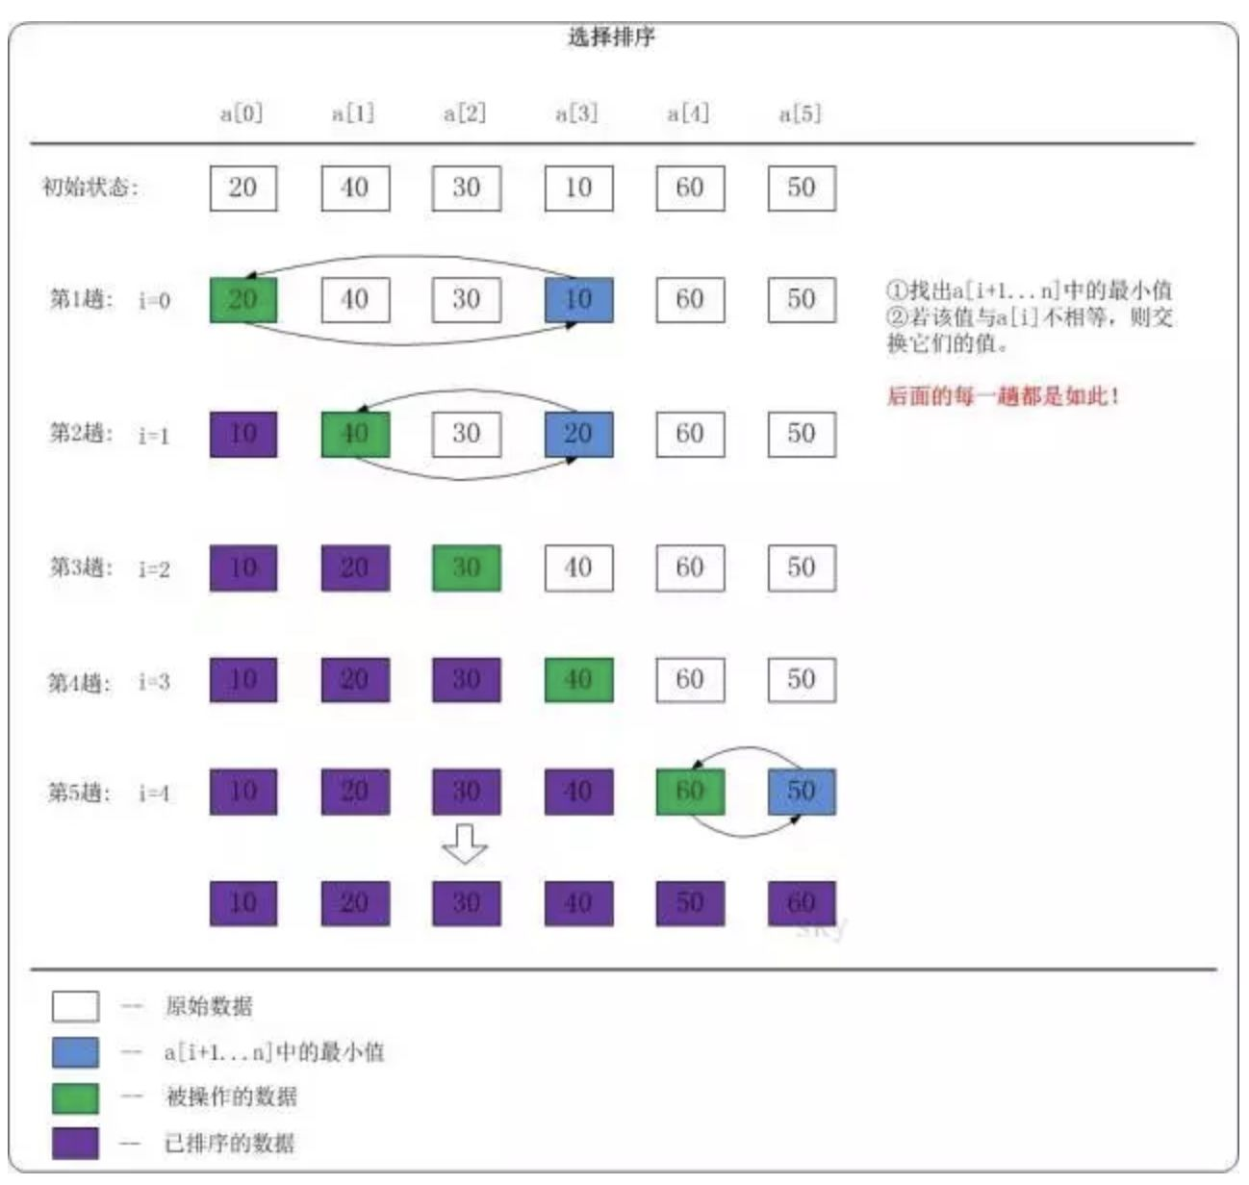

那么只要思路满足这一排序算法的都可以算是选择排序。

那让我们来看一个非常典型的选择排序

A = [64, 25, 12, 22, 11, 1] ①
for i in range(len(A)): ②
n = i ③
for j in range(i + 1, len(A)): ④
if A[n] > A[j]: ⑤
n = j ⑥
A[i], A[n] = A[n], A[i] ⑦
print("排序后的数组：") ⑧
print(A) ⑨
我们来看一下，首先①我们定义了一个列表。
对于②我们进行了一次for循环，这个循环其实是为了获得A这个列表里所有元素的索引。
然后在③中，我们获取了第一个数字，也就是0，赋值给n，这一步是干什么呢。
我们接下去看。
到了④中，我们又定义了一个循环，但可以看出来，这个循环的range（）函数设置的很长，这么做的用处是什么呢？
那么⑤是判断什么的大小呢？
⑥又是赋值的是什么呢？
最后我们的⑦也就是我们最关键的一步了，这一步是两个元素的交换赋值。

A = [64, 25, 12, 22, 11, 1] ①
for i in range(len(A)): ②
n = i ③
for j in range(i + 1, len(A)): ④
if A[n] > A[j]: ⑤
n = j ⑥
A[i], A[n] = A[n], A[i] ⑦
print("排序后的数组：") ⑧
print(A) ⑨

i:预留开头的位置给我们最小的元素
n：保留当前最小的元素
j：不停的寻找下面的元素，然后跟我们的n进行比较，把最小的元素的索引传递给他

[5,6,7,8,3,2,3,4,1]
[1,6,7,8,3,2,3,4,5]
[1,2,7,8,3,6,3,4,5]
[1,2,3,8,7,6,3,4,5]
[1,2,3,4,7
[1,2,3,3,7,6,8,4,5]
[1,2,3,3,4,6,8,7,5]
[1,2,3,3,4,5,8,7,6]
[1,2,3,3,4,5,6,7,8]
[]
import turtle as t
t.goto(100,100)
t.goto(100,-100)
t.goto(-100,100)
t.goto(-100,-100)
t.goto(0,0)

